III глава
В настоящее время в моде существует огромное количество стилей. Расскажу о самых популярных.
Самый консервативный и сдержанный – классический стиль. Это сочетание простоты и элегантности. Ему присуще ахроматические и пастельные тона. Чаще всего вещи этого стиля обладают высоким качеством и создаются из дорогих материалов. Одежда классического стиля не содержит в себе ярких и броских деталей, и не сильно привлекает внимание. Этот стиль – самый базовый из всех существующих. Он приветствуется в учебных заведениях, в офисе и на официальных мероприятиях. Многие путают классический стиль с деловым. Они практически идентичные, их главная задача – не отвлекать людей от их основного вида деятельности. Единственное отличие состоит в том, что деловой стиль подвержен модным тенденциям, что нельзя сказать про классический.
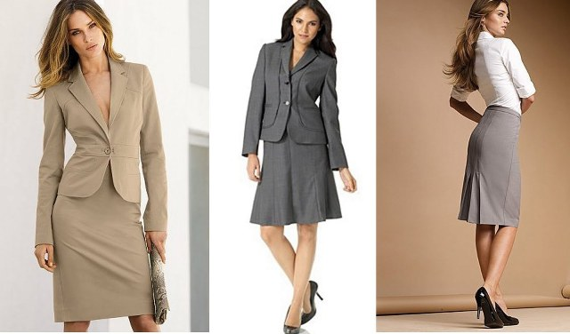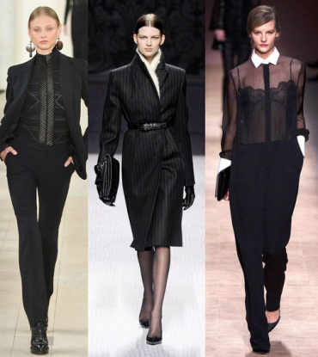
Самый распространённый стиль – стиль casual. Это повседневная и практичная одежда. Она отличается удобством и комфортом. Иногда в нем могут сочетаться элементы других стилей. Также существуют несколько подвидов casual стиля: smart casual – элегантный повседневный, city casual – городской повседневный, и sport casual – повседневный с элементами спортивного, но не предназначенный для занятия спортом. Этот стиль – самый подверженный модным тенденциям стиль. Цвета очень разнообразные, они меняются от сезона к сезону.
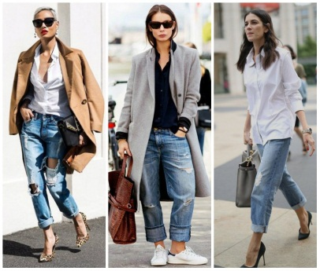
Экстравагантный стиль – один из самых интересных стилей. Он является двигателем моды. Именно этот стиль встречается на неделях моды, часто на самих показах и на, так называемом, street style.Через этот стиль многие творческие люди самовыражаются. Отличительными чертами экстравагантного стиля являются необычные фасоны, яркие цвета и нестандартные детали.
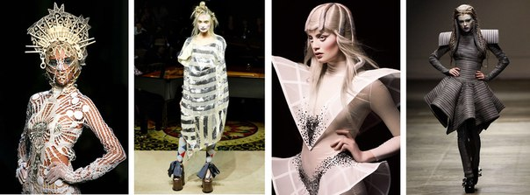
Милитари стиль – стиль одежды, напоминающей военную униформу. На ней часто можно заметить погоны, эполеты и другие атрибуты военного костюма. Самый популярный цвет – хаки, также встречаются оливковый и серо-зеленый цвета. Очень популярен камуфляжный принт.
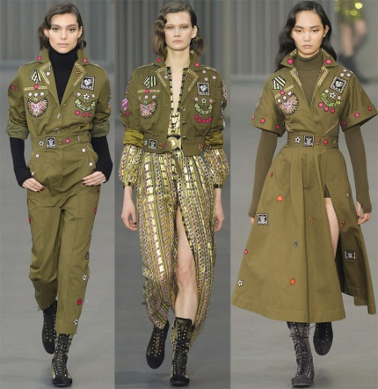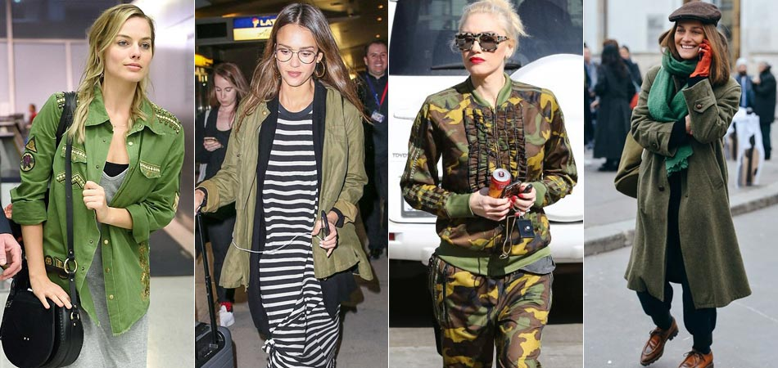

Стиль, подчеркивающий женственность и естественность – романтический стиль. В нем преобладают пастельные оттенки, очень часто встречаются лёгкие цветочные принты. Его характерной особенностью являются лёгкие струящиеся ткани, подчёркивающие фигуру. Романтическому стилю также присущи оборки, рюши и драпировки.
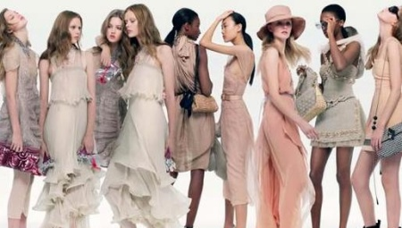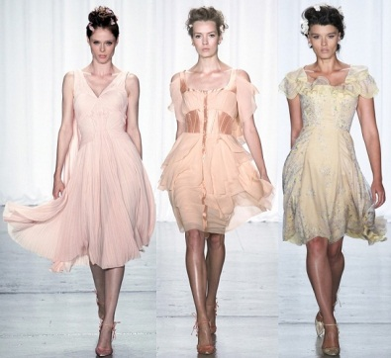
Все эти и многие другие стили, о которых я не упомянула, развиваются практически с одинаковой скоростью.

К нашему времени человечество совершило большое количество экспериментов с одеждой. Поэтому в 21 веке дизайнерам довольно сложно удивить покупателей чем-то новым: какими-то непривычными деталями, фасонами, тканями и уж, тем более, совершенно новыми предметами гардероба. Именно по этой причине цикличность – довольно характерная черта современной моды. Происходит «оживление» давно забытых трендов и идеалов красоты.
Возьмём для примера некоторые тренды 2018 года:
- Открытые плечи. Тренд заниженной линии плеч вернулся из 80-х годов. Тогда его называли «too much». В 2018 году одежду с открытыми плечами представило большое количество именитых брендов (Christopher Kane, Givenchy и др.)
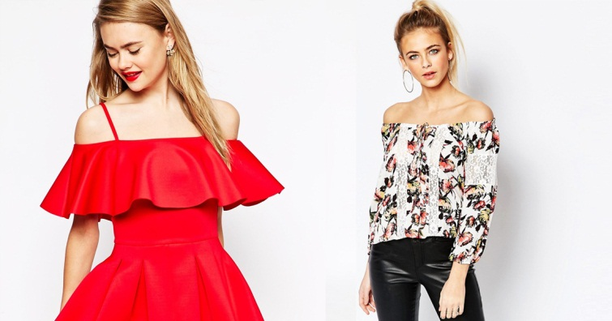

- Бомберы. Изначально бомберы являлись обмундированием лётчиков, они защищали их от ветра и других неблагоприятных условий. Они были актуальны в военные годы. В 1990-х годах такие дизайнеры, как Джорджио Армани и Раф Симонс, интегрировали бомберы в повседневную одежду. Следующий взлёт эти куртки получили в 2013 году, благодаря дизайнеру Alexander McQueen и другим известным брендам. И вот, в 2018 году уже забытые бомберы вновь появились на мировых подиумах.
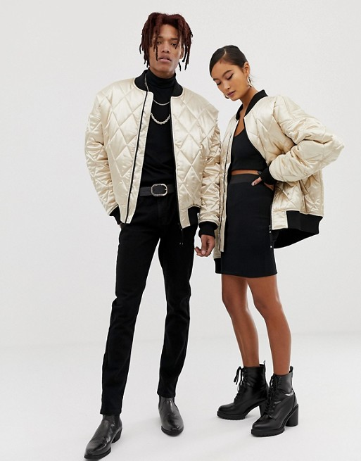
- Поясные сумки. Такие сумки пользовались огромным спросом в 90-х. 2018 год вернул в моду этот тренд, немного изменив их дизайн.
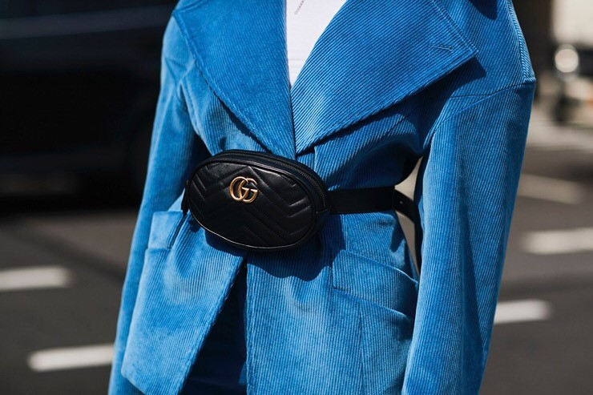

В настоящем 2019 году также немало трендов, пришедших к нам из прошлого:
- Вьетнамки из 90-х.
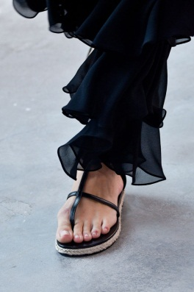
- Принт «варёнка», также вернувшийся из 90-х.
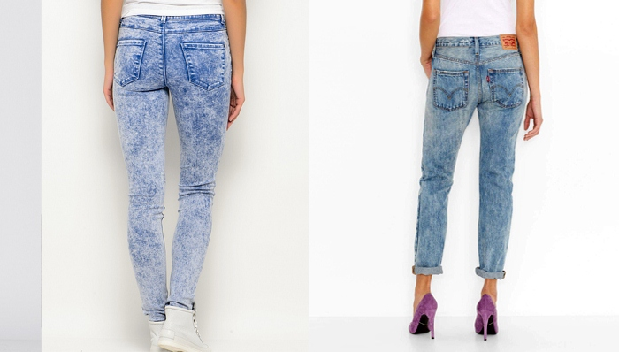
- Капри. Короткие брюки, которые были популярны в 50-х и 60-х, а также в начале 21 века.
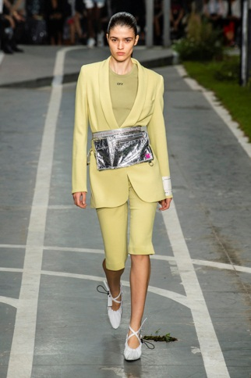
- Сетка и макраме из 70-х.
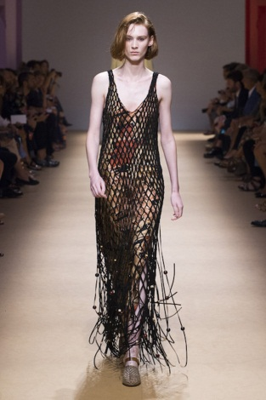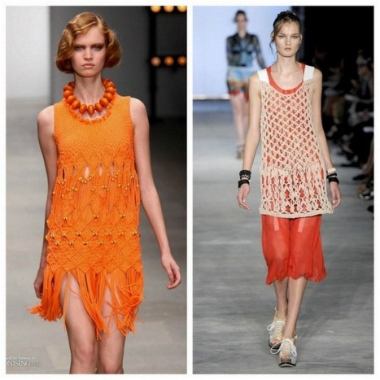
- Окрашивание tie-dye. В 70-х и 80-х этот тренд стал популярным благодаря движению хиппи.
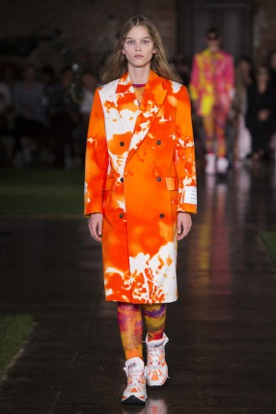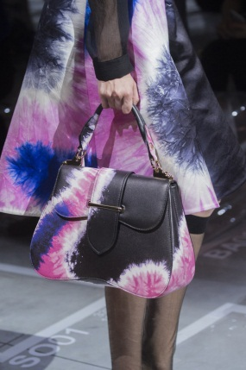
Безусловно, цикличность моды не означает, что она стоит на месте. Тренды, которые возвращаются из прошлого, деформируются и приносят в себе возможно небольшие, но всё-таки заметные изменения. Например, бомбер, который был актуален в 2018 году, не просто вернулся в моду таким, каким он был в 2013. Важными элементами более нового варианта этой куртки стали яркие принты и нашивки.
В 21 веке люди самовыражаются посредством своей одежды, выбирают для себя подходящий стиль или создают свой собственный. Дизайнеры творят, возвращая и усовершенствуя тренды прошлого. У них есть огромное количество источников вдохновения – история, фильмы, мифы, страны и многое другое. Самыми важными факторами, влияющими на развитие моды, являются: политические события в мире, важные открытия в сфере науки и технологии, природные катаклизмы и социальные проблемы.
Но самое главное, что нужно всегда помнить: мода – это необъятный и очень сложный мир, который невозможно полностью постичь. И, как говорила великая Коко Шанель: «Мода – это не то, что существует только в платьях. Мода в небе, на улице. Мода имеет дело с идеями: как мы живём, и что вокруг нас происходит».

